ЗОНА ЗА КЪПАНЕ „ БОЖУРЕЦ-ТОПОЛА”

Класификация на водата за къпане
На база на резултатите от провеждания мониторинг на качеството на водата за къпане в зоната за периода 2021 – 2024 г. съгласно изискванията на европейското законодателство:


Общо описание на зоната за къпане:
Зоната за къпане прилежи към бреговата ивица между селата Божурец и Топола в община Каварна. Равнинният терен на околността завършва с почти отвесни скали, разкривайки прекрасна панорама към черноморската шир. Заради живописната гледка и уникалния терен, районът около зоната е предпочитано място за голфърите. Тук през последните години са разкрити едни от най-добрите голф комплекси в страната.
Бреговата зона е естествена, непроменена с времето. Достъпът до зоната е свободен.
Средната дълбочина на водата за къпане е около 1,5 метра. Няма съществена разликата между приливите и отливите в зоната. Водата се ползва основно за къпане, като водните спортове и атракционите са ограничени.

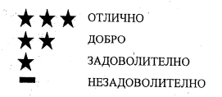
Карта на зоната за къпане в подходящ мащаб с нанесено местоположение на пункта за взимане на проби
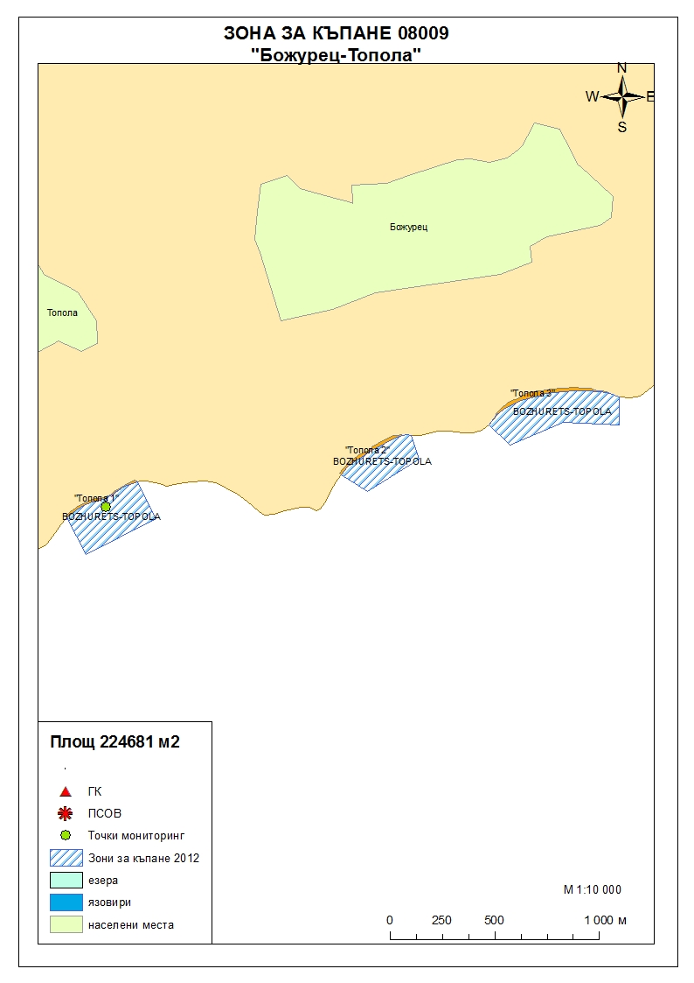
Мястото е идентифицирано като зона за къпане в Европейския съюз с пункт
за вземане на проби, посочен на картата.

Поле за поставяне временна забрана и предупреждения относно
безопасността за ползване на водата за къпане

Компетентен орган: Регионална здравна инспекция – Добрич
Телефон за сигнали: 058/588 614
Интернет адрес на профила на водата за къпане: http://www.rzi-dobrich.org/169-морски

